LINITHERM® Dämmsystem PE Dampfbremsfolie

Linzmeier Bauelemente

Eigenschaften

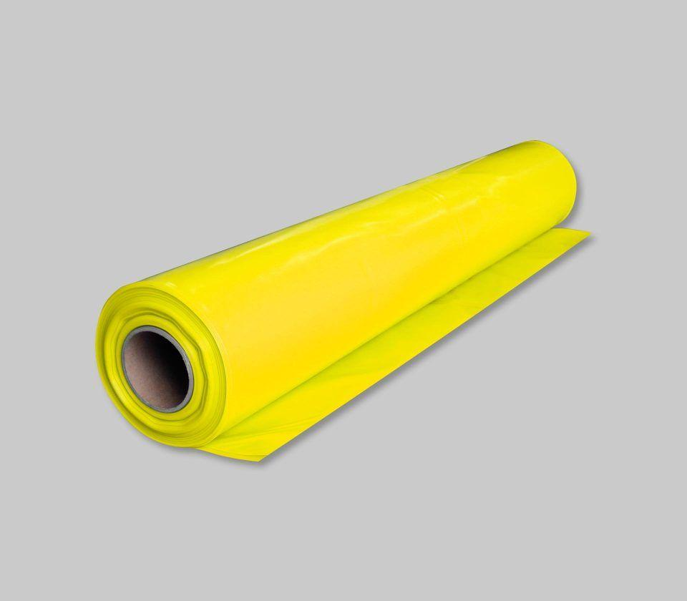

Farbton

gelb, grau

Werkstoff

Polyethylen (PE)

Breite (mm)

4.000,00

Länge (mm)

25.000,00

Stärke (mm)

0,16 - 0,25

Befestigung

mit Klebeband

Brandverhalten

E

Chemische Beständigkeit

alkalibeständig

Diffusionsverhalten

dampfbremsend

Lieferform

Rolle

Fläche (m²)

100,00

Gewicht (kg/m²)

0,15 - 0,21

sd-Wert (m)

120,00 - 220,00